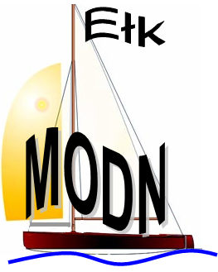
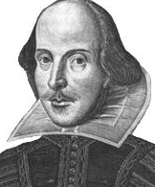

V REGIONALNY KONKURS „GREAT ANNIVERSARIES 2016”
na najlepszą prezentację multimedialną w języku angielskim pt.

William Shakespeare: the English National Poet and Greatest Dramatist
– the 400th Anniversary of Death
KARTA ZGŁOSZENIA
(wypełnić DRUKIEM lub komputerowo)
1 uczestnik = 1 karta zgłoszenia
Miejscowość, data: …………………………
pieczątka szkoły

1. Nazwa i adres szkoły:
………………………………………………………………………………………………..…………………
kod ………….…….…… poczta …………….………………… tel./fax ……………………….…………….
ulica/nr ……………………..…………….…………… miejscowość ……………………..…….……………
2. Kategoria konkursu (szkoły podstawowe/gimnazja/szkoły ponadgimnazjalne):
………………………………………………………………………………………………..…………………
3. Imię i nazwisko autora pracy, telefon kontaktowy:
………………………………………………………………………………………………..…………………
4. Imię i nazwisko nauczyciela/-li/ przygotowującego:
………………………………………………………………………………………………..…………………
5. Tytuł pracy:
………………………………………………………………………………………………..…………………………………………………………………………………………………………………..…………………
Oświadczam, że akceptuję postanowienia regulaminu V Regionalnego Konkursu Great Anniversaries 2016. William Shakespeare: the English National Poet and Greatest Dramatist – the 400th Anniversary
of Death oraz wyrażam zgodę na przetwarzanie przez organizatora konkursu swoich danych osobowych zgodnie z ustawą z dnia 29 sierpnia 1997 r. o ochronie danych osobowych (tekst jedn. Dz.U. z 2002 r., nr 101, poz. 926 z późn. zm.) na potrzeby w/w konkursu.
Podpis autora pracy: …………………………………..

........................................................ ................................................................. (Podpis opiekuna konkursu) (Pieczątka i podpis dyrektora szkoły)
Kartę zgłoszenia wraz z prezentacją należy dostarczyć do 29.04.2016r. na adres:
MODN w Ełku, ul. Gen. Wł. Sikorskiego 5a, 19-300 Ełk, z dopiskiem „Great Anniversaries 2016”.

